Analisis dan Perancangan Sistem Informasi Koperasi Mahasiswa Berbasis Web Pada Koperasi Mahasiswa

¹⁾ Ester Debora Togatorop ²⁾ Bambang Hariado ³⁾Tan Amelia
Program Studi/Jurusan Sistem Informasi
Institut Bisnis dan Informatika Stikom Surabaya
Jl. Raya Kedung Baruk 98 Surabaya, 60298
Email : 1)14410100145@stikom.edu 2)bambang@stikom.edu 3)meli@stikom.edu

Abstract: : The student cooperative (Kopma) is a business entity managed by students that offers entrepreneurial experience to students. Kopma has many activities including purchasing, sales, consignation, maintenance scheduling, Business Profit Calculation (SHU). Problems faced by Kopma include the process of scheduling guarding, selling, purchasing, purchasing, and consignment transactions carried out manually so that when calculating the contribution of members often experience problems, because waiting for the recap of each district that resulted in the calculation of SHU for Rapat Anggota Tahunan (RAT) often experience recording errors reporting. Of the problems faced by Kopma, the solution provided is the design and analysis of Kopma information systems. Where the analysis and analysis of this information system produces a Kopma information system that can integrate reports from each Kopma operational activity. The results of the analysis and design of the Kopma information system as a reference for the implementation of the system so that the workmanship is in accordance with the analysis and design documents of the Kopma information system. The results of these documents are in accordance with user requirements based on the results of usability testing conducted to AKMS representatives where 5 testers can easily use the Kopma information system design prototype. the advice given for the next development of the Kopma information system prototype can be continued until the system implementation stage.
Keywords: Analysis and Design, Information System, Web, Kopma

Menurut Anorgi (1995), koperasi berasal dari kata co dan operation, yang mengandung arti bekerja sama untuk mencapai tujuan. Oleh karena itu, Koperasi Indonesia adalah organisasi ekonomi rakyat berwatak sosial, beranggotakan orang-orang atau badan-badan hukum koperasi yang merupakan usaha bersama berdasarkan asas kekeluargaan. Menurut Thoharudin dan Suriyanti (2017) Koperasi mahasiswa adalah Koperasi bagi kalangan mahasiswa yang masa pendidikannya di Perguruan Tinggi juga disiapkan sebagai insan pembangunan masa depan mahasiswa.
Kopma memeliki beberapa kegiatan yang dilakukan, diantaranya adalah penjualan, pembelian, penjadwalan jaga, Rapat Triwulan, RAT (Rapat Anggota Tahunan) dan juga penghitungan Simpanan Hasi Usaha (SHU). Pada saat transaksi penjualan dilakukan, kasir akan mencatat transaksi tersebut ke dalam media buku catatan, yang dimana transaksi penjualan akan di total per harinya. Sehingga bagian Jasa Usaha dapat mengetahui omzet yang diperoleh tiap harinya. Sedangkan transaksi pembelian dilakukan di mulai dari Petugas Jaga menginformasikan kepada pengurus Jasa Usaha bahwa barang tertentu membutuhkan supply stok dengan dasar “kira-kira barang sudah habis” setelah itu proses pembelian dapat dilakukan oleh anggota jasa usaha maupun Petugas Jaga dengan Supplier yang disertai dengan nota pembelian. Pada proses penjadwalan bagian PSDA (Pengembangan Sumber Daya Anggota) akan mengumpulkan jadwal kuliah dari tiap anggota maupun pengurus diawal semester, yang dimana pencatatan tersebut dilakukan dengan media buku catatan dengan memilih jam kosong kegiatan perkuliaahan atau jam libur yang disesuaikan dengan jam operasional Kopma.
Pada proses penghitungan SHU bagian Keuangan melihat berdasarkan keaktifan dan kontribusi dari tiap anggota selama mengikuti kegiatan Kopma selama 1 tahun masa bakti. Pencatatan ini dilakukan dengan media buku catatan penghitungan. Catatan kontribusi dan keaktifan diperoleh dengan melihat kegiatan apa saja yang diikuti oleh tiap anggota, teraturnya anggota membayar simpanan wajib, simpanan pokok dan simpanan sukarela.
Dari tiap kegiatan tersebut menghasilkan catatan laporan yang perlu direkap dan akan digunakan untuk Rapat Triwulan dan RAT (Rapat Anggota Tahunan). Karena membutuhkan terkumpulnya rekap dan penghitungan dari masing-masing bidang sering mengakibatkan pencatatan mengalami keterlambatan karena tiap Kabiid sering mengalami kehilangan atau kesalahan pencatatan. Oleh karena itu diperlukan suatu sistem informasi yang mampu mengintegrasikan kegiatan sehingga menghasilkan pelaporan yang baik dari tiap kegiatan.

METODE
Sistem informasi Koperasi mahasiswa ini dirancang dengan menggunakan metode scrum, yang dimana metode ini memiliki role (peranan) dalam proses pengembangan system, yaitu sebagai berikut : Perwakilan Kopma di AKMS sebagai Product Owner, Scrum Master, Development Team, dan Stakeholder.

Gambar 1 Tahapan pengerjaan scrum
Pengerjaan Scrum dimulai dari beberapa proses pengerjaan. Proses pertama dimulai dengan Pembuatan Product Backlog (daftar keinginan). Setelah itu pada Sprint Planning, Product backlog akan dibagi menjadi beberapa Sprint yang kemudian akan didetailkan ke dalam bentuk Sprint Backlog. Perencanaan pada proses Sprint planning dilakukan pada tahap Sprint yang dikerjakan dalam kurun waktu kurang lebih 3 minggu. Dalam proses Sprint juga terdapat beberapa tahap analisis, mendesain prototype design interface, dan pengujian. Setiap akhir dari proses Sprint akan dilakukan Sprint Review dan setelahnya dilanjutkan dengan Sprint Retrospective. Apabila pada Product backlog masih ada yang belum terselesaikan, maka akan dimasukkan kedalam pengerjaan Sprint berikutnya.
Untuk metode pengujian yang digunakan menggunakan metode Usability Testing dengan meminta beberapa pengurus Kopma di beberapa Perguruan Tinggi yang tergabung dalam AKMS untuk mencoba prototype system yang disediakan.
Untuk menentukan kebutuhan pengguna dibagi menjadi kebutuhan fungsional dan kebutuhan non fungsional. Kebutuhan fungsional adalah merupakan kebutuhan yang berisi proses yang dilakukan oleh sistem, kebutuhan fungsional dibagi berdasarkan orientasi pada proses dan informasi yang diberkan. Hasil analisis dari kebutuhan fungsional dari sistem ini adalah sebagai berikut :
BERORIENTASI PADA PROSES
- Sistem dapat menyimpan data anggota dan kepengerusan Kopma
- Sistem dapat menyimpan jadwal jaga Kopma
- Sistem dapat menyimpan data produk dan data supplier yang telah diinputkan
- Sistem dapat menyimpan data pembayaran untuk untuk transaksi pembayaran simpananwajib simpanan pokok, dan simpanan sukarela
- Sistem dapat menyimpan data transaksi penjualan
- Sistem dapat menyimpan data transaksi pembelian produk
- Sistem dapat menghitung penerimaan SHU
- Sistem dapat menyimpan presesi kehadiran Petugas Jaga
- Sistem dapat menyimpan transaksi pembayaran konsinyasi
- Sistem dapat mencetak laporan transaksi pembelian
- Sistem dapat mencetak laporan transaksi pembayaran konsinyasi
- Sistem dapat mencetak laporan penjualan
- Sistem dapat mencetak laporan SHU
BERORIENTASI PADA INFORMASI
- Sistem dapat memuat informasi anggota
- Sistem dapat memuat histori keaktifan anggota selama mengikuti kegiatan Kopma
- Sistem dapat memuat informasi histori pembayaran untuk simpanan yang telah dilakukan oleh anggota
- Sistem dapat menampilkan stok produk
- Sistem dapat menampilkan informasi jika ada produk yang sudah kedaluwarsa
- Sistem dapat menampilkan penjualan atas produk yang paling laku terjual
- Sistem dapat menampilkan histori presensi jaga milik anggota selama melakukan kegiatan jaga Kopma
Sedangkan untuk kebutuhan non-fungsional adalah merupakan kebutuhan yang menitikberatkan pada perilaku sistem di luar fungsi. Hasil dari analisis kebutuhan non-fungsional adalah sebagai berikut :
OPERASIONAL
- Sistem dapat diakses melalui laptop, tablet, dan smartphone
- Sistem dapat digunakan di semua browser
PERFORMA
- Waktu respon sistem terhadap permintaan user kurang lebih 1-5 detik
- Waktu memuat halaman sistem kurang dai 3-5 detik
- Sistem mendukung 100 user secara bersamaan saat mengakses bersamaan pada jam operasional Kopma
- Kapasitas menyimpan maksimal 8Gb
KEAMANAN
- Laporan transaksi penjualan hanya dapat dilihat oleh bagian Jasa Usaha dan Bagian Keuangan
- Laporan transaksi pembelian hanya dapat dilihat oleh bagian Jasa Usaha dan Bagian Keuangan
- Laporan pembayaran konsinyasi hanya dapat dilihat oleh bagian Jasa Usaha dan bagian Keuangan
- Laporan presensi jaga hanya diakses oleh bagian Pengembangan Sumber Daya Anggota
BUDAYA DAN POLITIK
Pada bagian ini tidak memiliki kebutuhan pada sistem yang akan dibangun. Berikut ini adalah Product Backlog pada sistem informasi koperasi mahasiswa berbasis

Table 1 Product backlog
ID | Fitur | Pengguna
PB01 | Login | - Anggota  - Bagian Jasa Usaha (JU)  - Bagian Administrasi Umum (AU)  - Bagian Pengembangan Sumber Daya Anggota (PSDA)  - Bagian Keuangan
PB02 | Maintenance master data jenis simpanan | Bagian Keuangan
PB03 | Maintenance master data margin ADART | Bagian Keuangan
PB04 | Maintenance master data status simpanan | Bagian Keuangan
PB05 | Maintenance master data jabatan | Bagian AU
PB06 | Maintenance master data kegiatan | Bagian AU
PB07 | Maintenance master data fakultas | Bagian AU
PB08 | Maintenance master data jurusan | Bagian AU
PB09 | Maintenance master data nilai poin | Bagian AU
PB10 | Maintenance master data tahun ajaran | Bagian AU
PB11 | Maintenance master data tahun angkatan | Bagian AU
PB12 | Maintenance master data tahun daftar | Bagian AU
PB13 | Pendaftaran anggota | Anggota
PB14 | Appprove pendaftaran anggota | Bagian AU
PB15 | Setting tahun ajaran | Bagian AU
PB16 | Setting tahun daftar | Bagian AU
PB17 | Setting nilai poin Kegiatan Kopma | Bagian AU
PB18 | Setting nilai poin jaga Kopma | Bagian PSDA
PB19 | Rotasi Kepengurusan | Bagian AU
PB20 | Input jadwal kuliah | Anggota
PB21 | Input jadwal jaga | Bagian PSDA
PB22 | Input setor simpanan | Bagian Keuangan
PB23 | Input permintaan penarikan simpanan | Anggota
PB24 | Accept permintaan penarikan simpanan | Bagian AU
PB25 | Input data presensi jaga | Anggota
PB26 | Maintenance master data produk | Bagian JU
PB27 | Maintenance master data produk konsinyasi | Bagian JU
PB28 | Maintenance master data consignor | Bagian JU
PB29 | Maintenance master data kategori | Bagian JU
PB30 | Maintenance master data supplier | Bagian JU
PB31 | Maintenance master data satuan produk | Bagian JU
PB32 | Input transaksi pembelian putus | Bagian JU
PB33 | Input transaksi pembelian konsinyasi | Bagian JU
PB34 | Input transaksi pembayaran konsinyasi | Bagian JU
PB35 | Input permintaan pembelian produk | Anggota
PB36 | Input transaksi penjualan | Anggota
PB37 | Input status permintaan pembelian
PB38 | Hitung harga pokok persediaan (HPP) produk | Bagian JU
PB39 | Tampil transaksi persediaan | Bagian JU
PB40 | Hitung perolehan SHU | Bagian Keuangan
PB41 | Hitung penerimaan SHU anggota | Bagian Keuangan
PB42 | Hitung poin kegiatan Kopma | Bagian AU
PB43 | Hitung poin jaga Kopma | Bagian PSDA
PB44 | Tampil terima notifikasi status penarikan simpanan | Anggota
PB45 | Tampil histori setor simpanan | Anggota
PB46 | Tampil histori tarik simpanan | Anggota
PB47 | Tampil histori penjualan yang dilakukan anggota | Anggota
PB48 | Tampil histori pembelian yang dilakukan oleh anggota | Anggota
PB49 | Tampil histori presensi jaga | Anggota
PB50 | Tampil histori keaktifan anggota | Anggota
PB51 | Cetak laporan riwayat anggota | Anggota
PB52 | Cetak laporan jadwal kuliah | Bagian PSDA
PB53 | Cetak laporan jadwal jaga | Bagian PSDA
PB54 | Cetak laporan poin keaktifan anggota kegiatan jaga Kopma | Bagian PSDA
PB55 | Cetak laporan presensi jaga | Bagian PSDA
PB56 | Cetak laporan setor simpanan | Bagian Keuangan
PB57 | Cetak laporan tarik simpanan | Bagian Keuangan
PB58 | Cetak laporan sisa simpanan | Bagian Keuangan
PB59 | Cetak laporan SHU | Bagian Keuangan
PB60 | Cetak laporan penerimaan SHU aggota | Bagian Keuangan
PB61 | Cetak laporan poin keaktifan anggota | Bagian AU
PB62 | Cetak laporan masa bakti (Kepengurusan) | Bagian AU
PB63 | Cetak laporan kegiatan Kopma | Bagian AU
PB64 | Cetak laporan pendaftaran anggota | Bagian AU

Sprint planning pada pengerjaan Sprint pertama akan mengerjakan fitur login, maintenance master data jenis simpanan, maintenenace master data margin ADART, maintenance master data status simpanan, maintenance master data kegiatam maintenance master data fakultas, maintenance master data jurusan, maintenance master data nilai poin, maintenance master data tahun ajaran, maintenance mater data tahun angkatan, maintenance master data tahun daftar, pendaftaran anggota, approve pendaftaran anggota, setting tahun ajaran, setting tahun daftar, setting nilai poin kegiatan, setting nilai poin jaga Kopma. Sprint planning pada pengerjaan Sprint kedua akan mengerjakan fitur rotasi kepengurusan, input jadwal kuliah, input jadwal jaga, input setor simpanan, input permintaan penarikan simpanan, accept permintaan penarikan simpanan, input data presensi. Sprint planning pada pengerjaan Sprint ketiga akan mengerjakan fitur maintenance master data produk, maintenance master data produk konsinyasi, maintenance master data consigner, maintenance master data supplier, maintenance master data satuan produk, input transaksi pembelian putus, input transaksi pembelian konsinyasi, input pembayaran konsinyasi, input permintaan pembelian produk, input transaksi penjualan, input status permintaan pembelian, hitung harga pokok persediaan (HPP), transaksi persediaan, hitung perolehan SHU, hitung penerimaan SHU anggota, hitung poin kegiatan Kopma, hitung poin jaga Kopma. Sprint planning pada pengerjaan Sprint keempat akan mengerjakan fitur tampil terima notifikasi status permintaan penarikan simpanan, tampil histori setor simpanan, tampil histori tarik simpanan, tampil histori penjualan yang dilakukan anggota, tampil histori pembelian yang dilakukan anggota, tampil histori presensi jaga, tampil histori keaktifan anggota, cetak laporan riwayat anggota, cetak laporan jadwal kuliah,, cetak laporan jadwal jaga, cetak laporan poin jaga Kopma, cetak laporan presensi jaga, cetak laporan setor simpanan, cetak laporan tarik simpanan, cetak laporan sisa simpanan, cetak laporan Sisa Hasil Usaha (SHU), cetak laporan penerimaan SHU anggota, cetak laporan masa bakti (kepengurusan), cetak laporan kegiatan Kopma, cetak laporan pendaftaran anggota.

HASIL DAN PEMBAHASAN
Hasil akhir pada semua sprint menghasilkan Physical Data Model. Database tersebut diantaranya : anggota, produk, produk konsinyasi, consigner, supplier, kategori, jenis simpanan, status simpanan, kegiatan, nilai poin, fakultas, jurusan, tahun daftar, tahung angkatan, margin ADART, satuan produk, status permintaan pembelian, poin keaktifan, periode ajaran, jadwal kuliah jadwal jaga, setor simpanan, tarik simpanan, simpanan, transaksi pembelian putus, transaksi pembelian konsinyasi, transaksi pembayaran konsinyasi, presensi jaga, stok produk, HPP, penjualan, kontribusi anggota, SHU dan SHU anggota
Table 2 Use case pendaftaran anggota
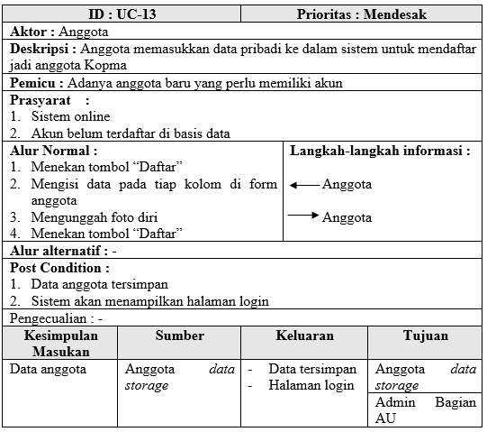
.
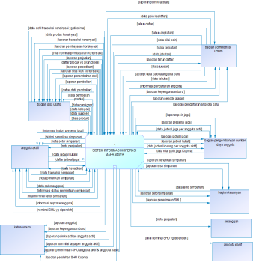
Gambar 2 Diagram konteks sistem informasi Kopma
Tampilan user inteface untuk transaksi presensi jaga, dan transaksi penjualan. Setiap Petugas Jaga yang memiliki jadwal jaga wajib melakukan presensi jaga dengan login ke sistem. Sistem akan menampilkan halaman utama transaksi penjualan. Jika ada anggota yang melakukan penbelia terhadap produk / barang yang dijual Kopma anggota wajib menunjukkan Kartu Anggota, dan Petugas jaga wajib memasukkan Id anggota ke dalam sistem.

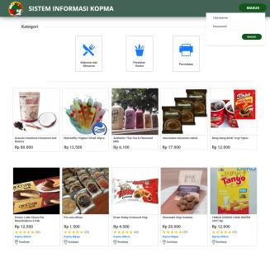
Gambar 3 User interface form Preseni Jaga

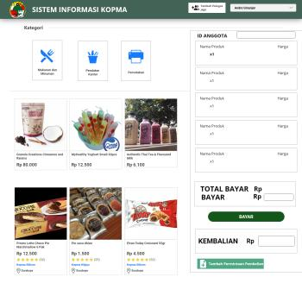
Gambar 4 User interface form transaksi penjualan
Tampilan user interface untuk pendaftaran anggota. Setiap calon anggota wajib memasukkan data diri, setelah menekan tombol daftar untuk mengirim data pengajuan pendaftaran.

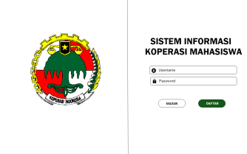
Gambar 5 Tampilan halaman login dan daftar

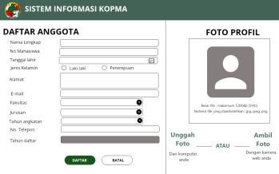
Gambar 6 User interface form input data anggota
Setelah melakukan transaksi pembelian bagian Jasa Usaha wajib memasukka data transaksi pembelian sesuai nota / tanda bukti yang diterima kedalam sistem.

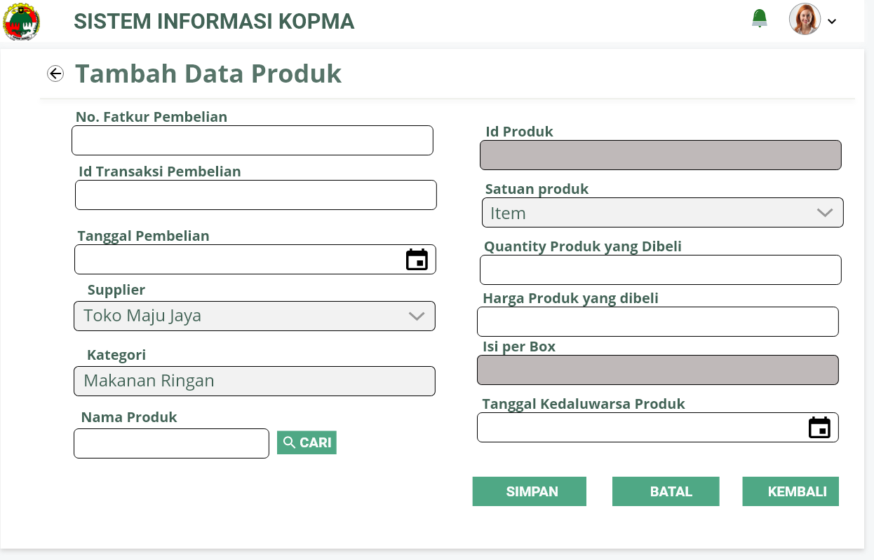
Gambar 7 User interface form input data pembelian
Setelah bagian Jasa Usaha menerima produk konsinyasi dari consigner bagian Jasa Usaha harus memasukkan transaksi konsinyasi ke dalam sistem.
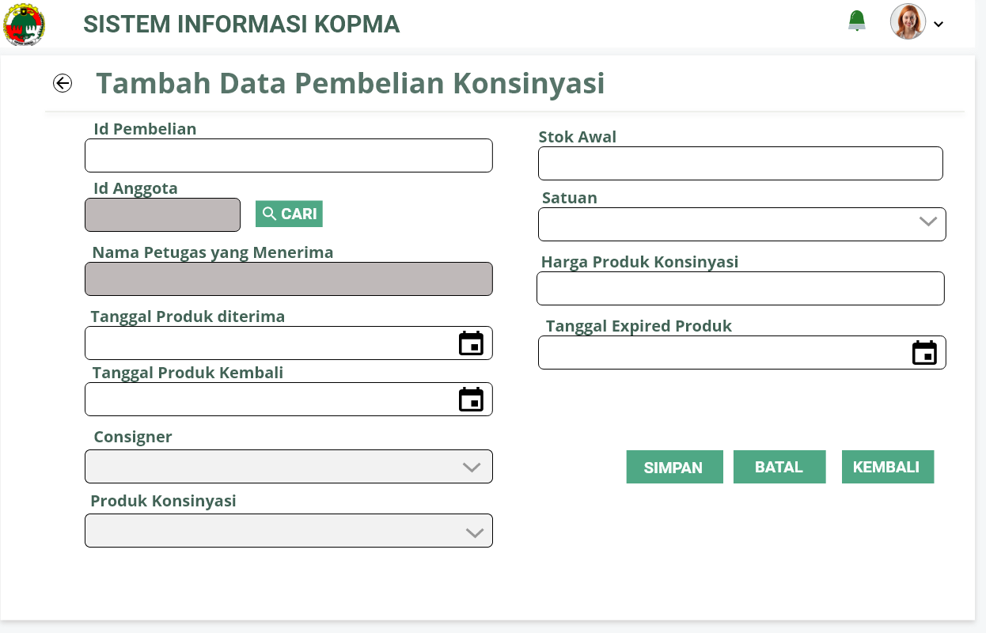
Gambar 8 Tampilan halaman input data transaksi pembelian konsinyasi
Pembayaran transaksi dilakukan jika sudah jatuh tempo dan bagian Jasa Usaha harus memasukan transaksi pembayaran konsinyasi ke dalam sistem.

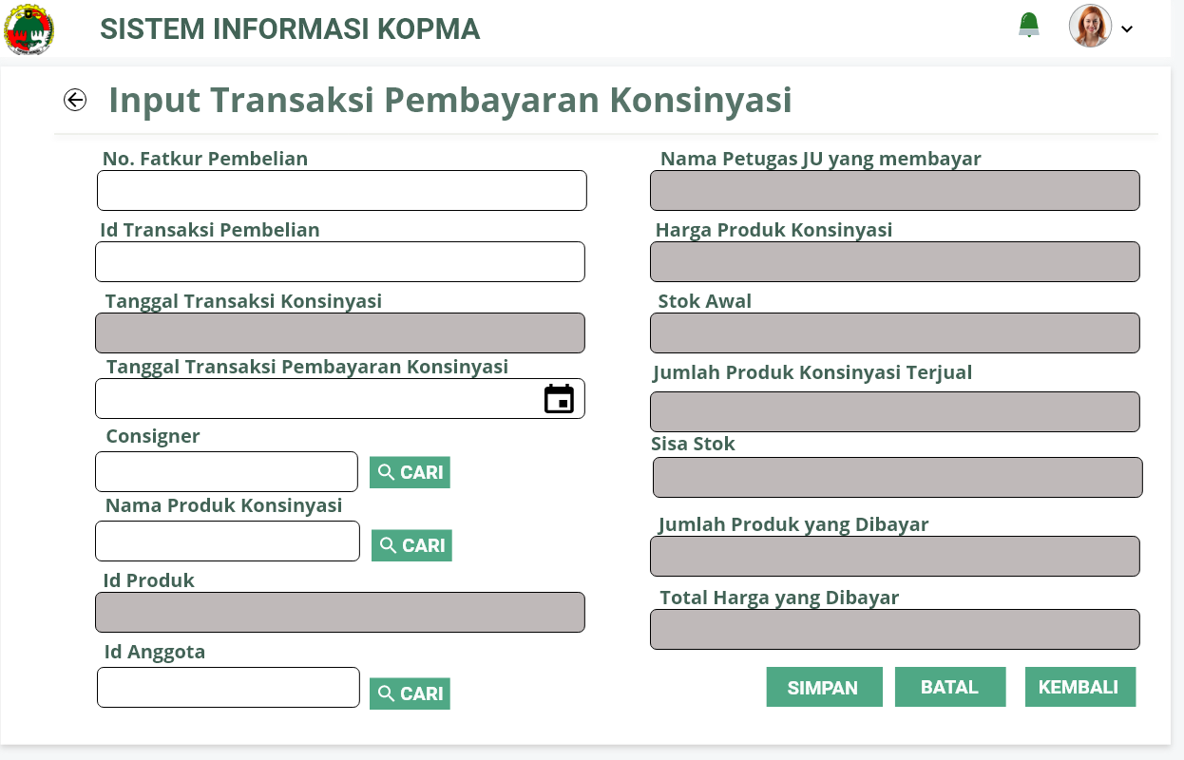
Gambar 9 Tampilan halaman pembayaran transaksi konsinyasi
Setiap anggota yang melakukan transaksi pembayaran simpanan Bagian Keuanagan wajib memasukkan data ke dalam sistem.

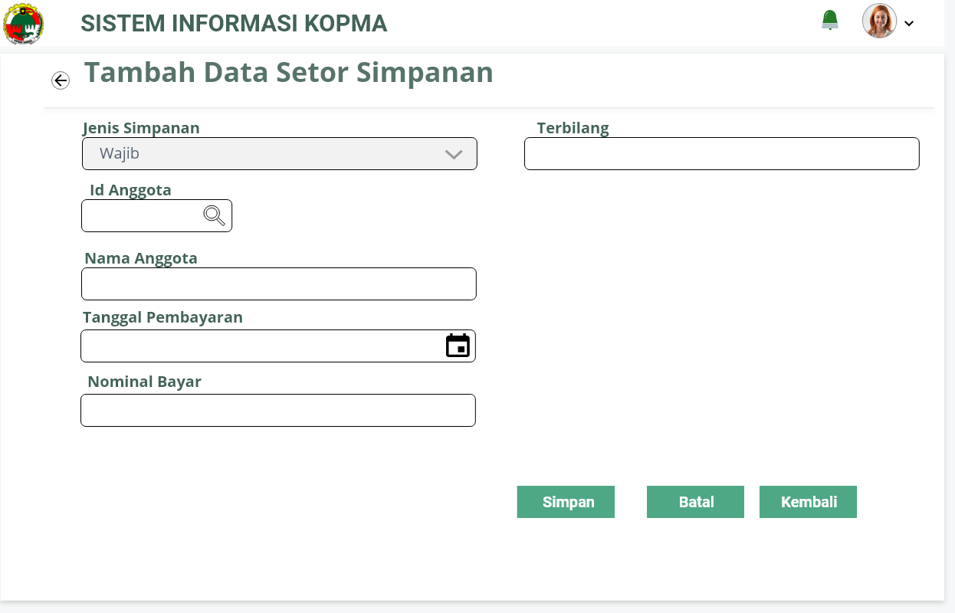
Gambar 30 Tampilan halaman input transaksi pembayaran simpanan
Setiap anggota Kopma dapat mengajukan penarikan uang atas simpanan yang telah disetorkan sebelumnya.

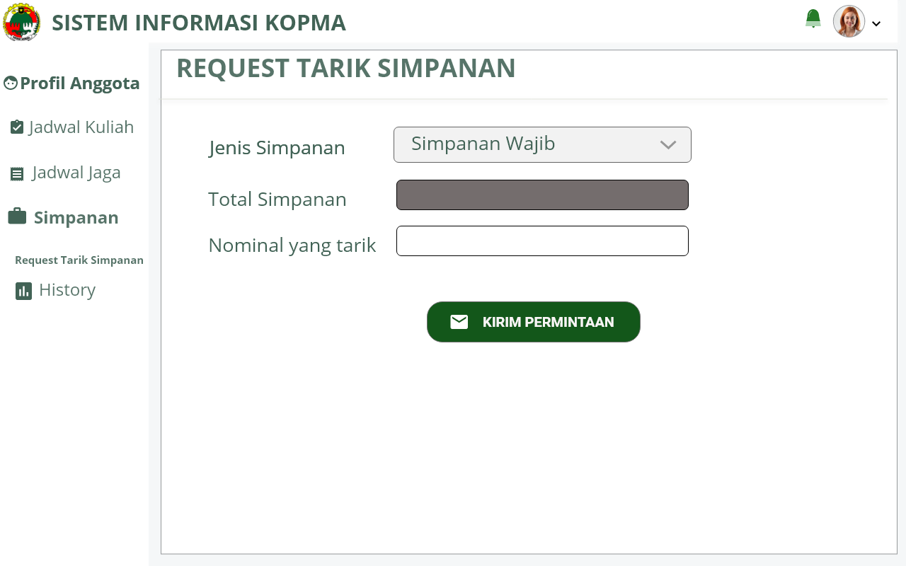
Gambar 11 Tampilan halaman request permintaan penarikan simpanan
Bagian Administrasi Umum dapat melakukan rotasi kepengurusan jika masa bakti kepengurusan sebelumnya sudah berakhir.

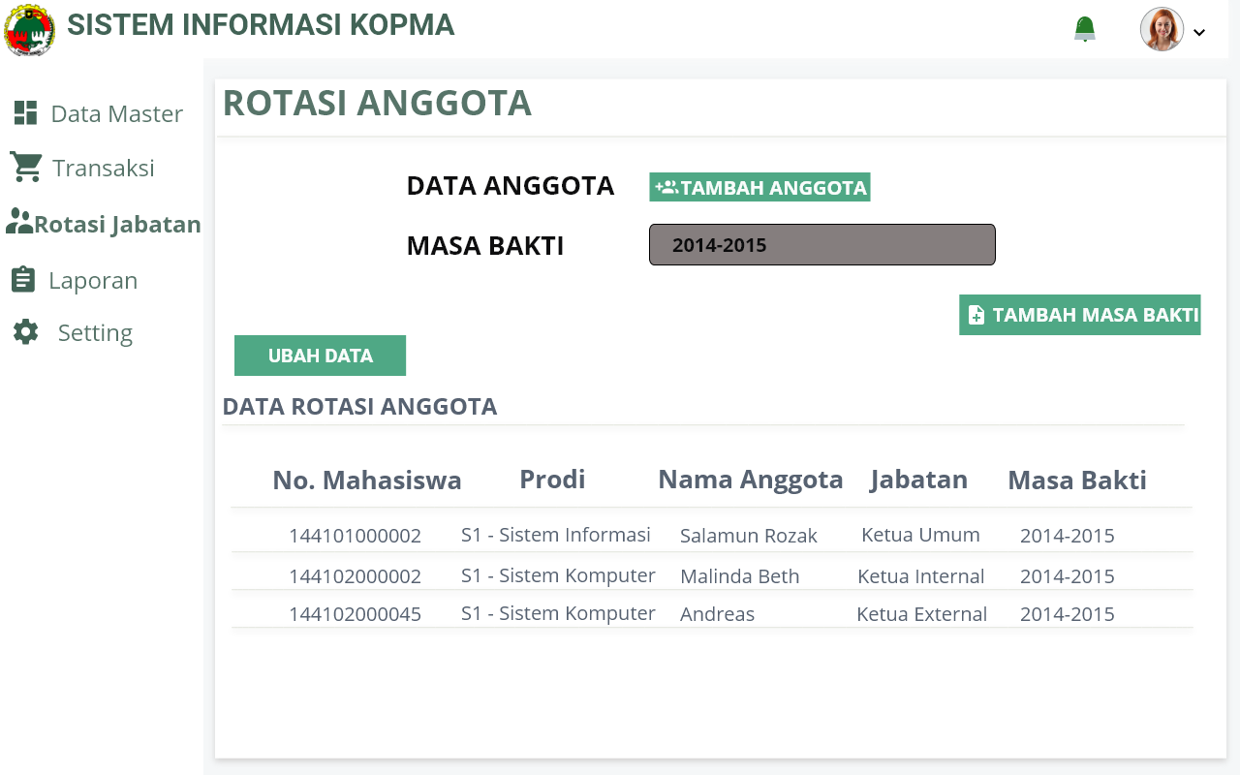
Gambar 12 Tampilan halaman rotasi kepengursan
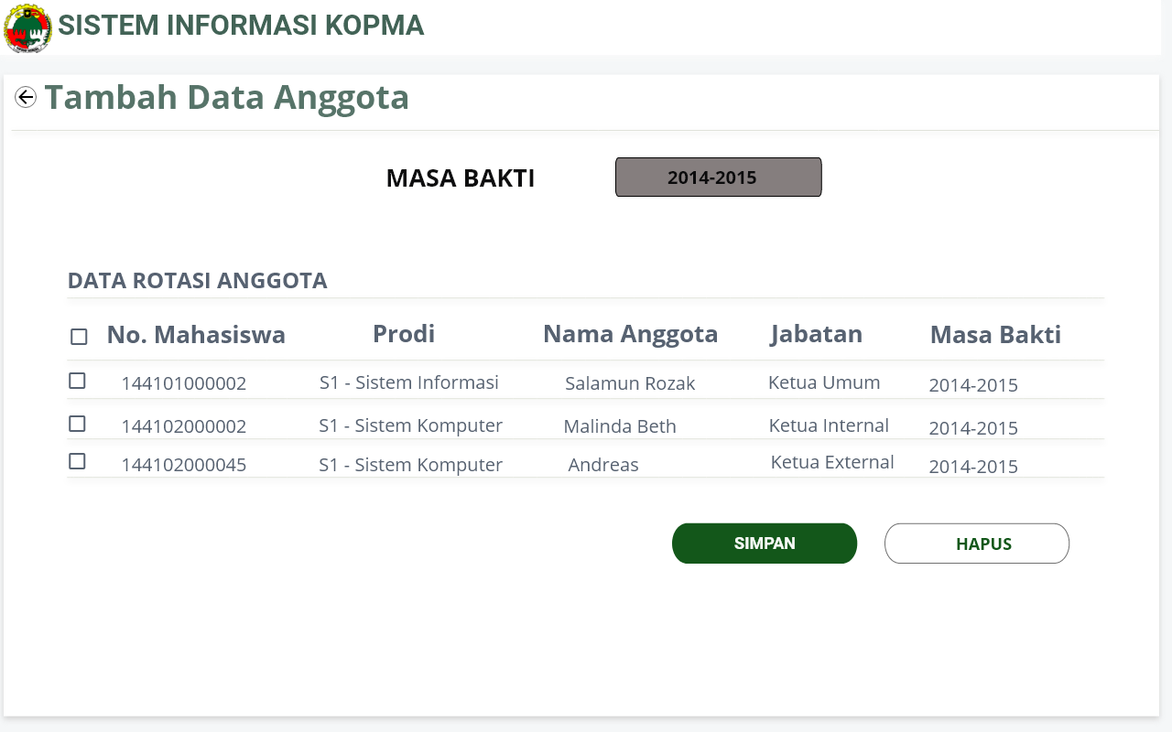
Gambar 13 Tampilan halaman ubah data dari kepengurusan sebelumnya
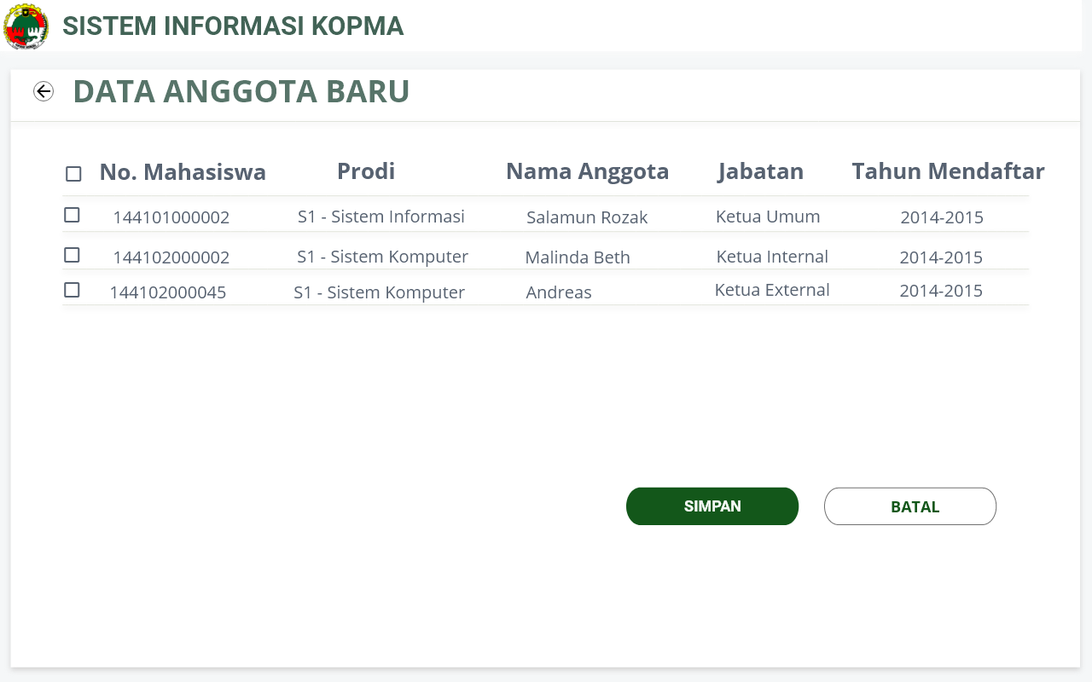
Gambar 14 Tampilan halaman tambah anggota dari data anggota baru

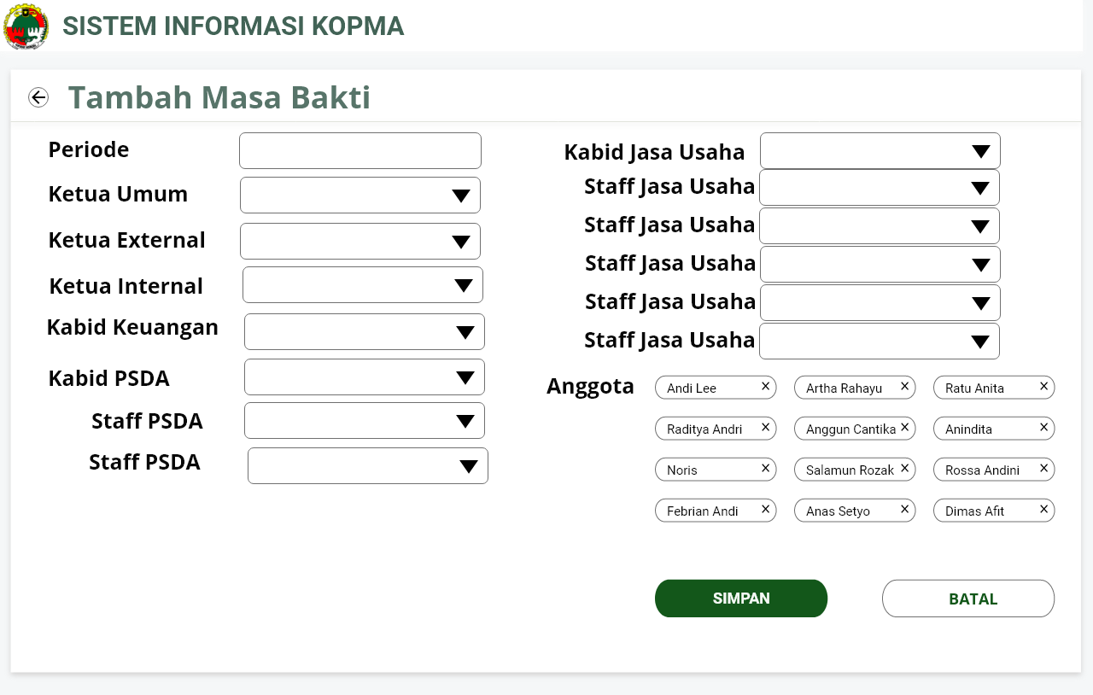
Gambar 15 Tampilan halaman tambah masa bakti
Hasil pengujian usability testing untuk fitur tersebut dapat dilakukan dengan lancar. Hasil uji coba fitur transaksi penjualan juga menunjukan tidak adanya kendala dalam penggunaan fitur tersebut.

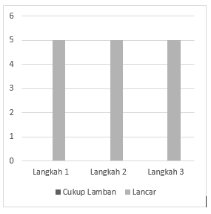
Gambar 16 Hasil pengujian fitur presensi jaga
Hasil pengujian untuk fitur login dapat dilakukan dengan lancar.
Gambar 17 Hasil pengujian fitur login
Gambar 18 Hasil pengujian fitur transaksi penjualan
Hasil pengujian untuk fitur pendaftaran anggota juga menunjukan tidak adanya kendala dalam penggunaan fitur tersebut.

Gambar 19 Hasil pengujian pendaftaran anggota
Hasil pengujian untuk fitur transaksi pembelian konsinyasi menunjukan bahwa fitur tersebut dapat dilakukan dengan lancar namun terdapat kendala di langkah 8-9.

Gambar 20 Hasil pengujian fitur transaksi pembelian konsinyasi

Hasil pengujian fitur transaksi pembayaran konsinyasi menunjukan terdapat 4 responden dari 5 responden dapat menggunakan fitur tersebut dengan lancar.
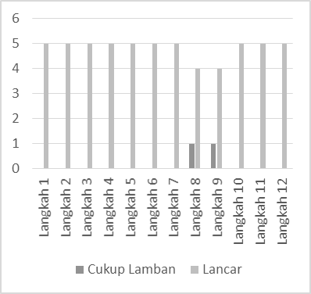
Gambar 21 Hasil pengujian fitur transaksi pembayaran konsinyasi
Hasil pengujian untuk fitur rotasi kepengurusan menunjukkan 3 dari 5 responden dapat menggunakan fitur tersebut dengan lancar.

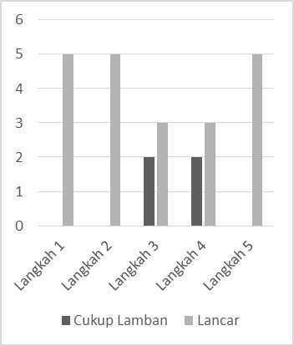
Gambar 22 Hasil pengujian fitur rotasi kepengurusan

SIMPULAN
Berdasarkan hasil implementasi dan evaluasi yang telah dibuat maka dapat disimpulkan bahwa:
- Analisis dan perancangan sistem informasi Koperasi mahasiswa berbasis web sesuai dengan kebutuhan pengguna
- Prorotype sistem informasi Koperasi mahasiswa berbasis web mudah digunakan oleh anggota dan pengurus Koperasi mahasisa.

RUJUKAN

Anorga. (1995). Kamus Istilah Ekonomi. Jakarta: Yayasan Obor Indonesia.
Schwaber, K., & Sutherland, J. (2013). Panduan Srum. Newyork: ScrumInc.
Thoharudin, M., & Suriyanti. (2017). Peranan Koperasi Mahasiswa Membentuk Mental Enterpreneurship Mahasiswa. SOSIO DIDAKTIKA: Social Science Education Journal, 74-86.

